
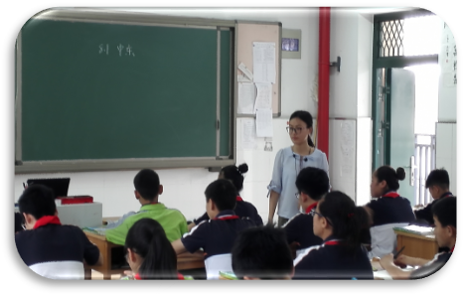
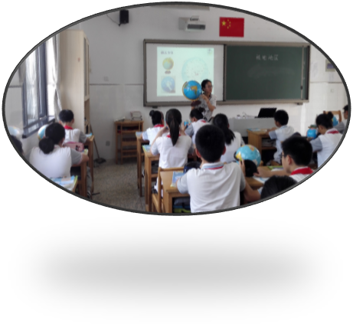
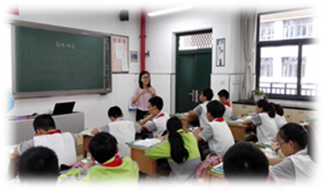

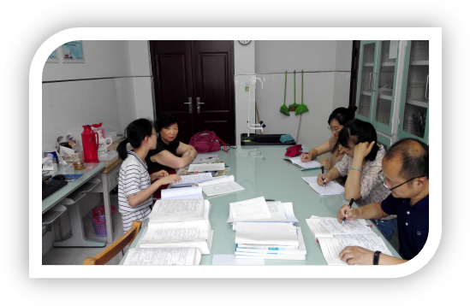
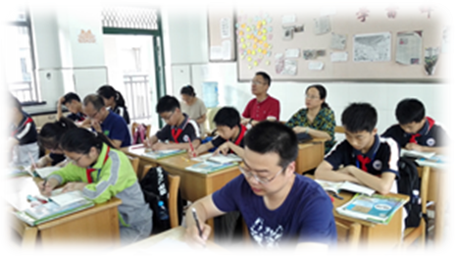
导言：师徒结对是花中的优良传统。花中生地组在李力老师的领导下，积极开展传、帮、带。引领新教师能及时融入这个大家庭！
本月，解韩玮老师第一年工作，为了让她能更快的适应教师工作，有更好的专业发展。以李力老师为组长，邵洁老师为师傅的花中生地组团队积极多次为解老师磨课、说课，直至为学校上出一堂精彩的汇报课。

